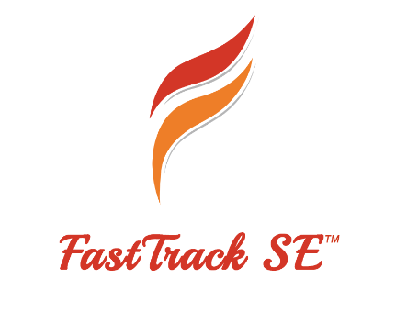**LP#3: WEB BASED APPLICATION PROGRAMMING**

*Mã số:* LP#3-DA04

*Tiêu đề:* Đề tài web giới thiệu trường học

*Môi trường:* PHP, CodeIgniter, MySQL

Tài liệu này mô tả yêu cầu xây dựng website giới thiệu giới thiệu về trường học . Tài liệu sử dụng trong các dự án đào tạo Fast Track SE

# **Mô tả bài toán**

Website giới thiệu tin tức , hình ảnh , thông tin chi tiết về trường học bao gồm những chức năng cơ bản sau:

1. *Trang chủ*: giới thiệu slide hình ảnh nổi bật, các tin mới nhất, các sự kiện nổi bật
2. *Trang giới thiệu trường, sơ đồ tổ chức nhà trường*: hiển thị thông tin Ban Giám Hiệu, Tổ bộ môn, Giáo viên chủ nhiệm qua hình ảnh , nội dung , các slide…
3. *Trang giới thiệu các tổ/ bộ môn*: hiển thị hình ảnh và tên các giáo viên trong tổ, bấm vào hình sẽ có thông tin của từng giáo viên. Có menu tương ứng với từng khối.
4. *Trang tin tức nhà trường*: Hiển thị tất cả danh sách các tin tức hoạt động của nhà trường, tin mới nhất ở trên đầu. Bấm vào 1 bản tin sẽ hiển thị thông tin chi tiết: có tiêu đề, nội dung tóm tắt, nội dung chính + hình ảnh trong bài viết
5. *Trang sự kiện*: Hiển thị thông tin các sự kiện hoạt động của nhà trường, click vào từng sự kiện sẽ có trang sự kiện chi tiết: ngày tháng, địa điểm, nội dung và vài hình ảnh liên quan.
6. *Trang hoạt động ngoại khoá:*Hiển thị các albums hoạt động của trường nhân dịp các sự kiện hoặc hình kỷ yếu các năm
7. *Trang thông tin liên hệ*: Hiển thị nội dung Tên trường, địa chỉ, số điện thoại, email, google map. Form gửi thông tin liên hệ: Họ tên, email, số điện thoại, chủ đề, nội dung liên hệ. Có nút Submit để gửi thông báo đã gửi được hay chưa.
8. *Trang thông tin chủ đầu tư (FFSE)*: Hiên thị nội dung thông tin về chủ đầu tư (FFSE) như: mô tả , hình ảnh , địa điểm , …
9. *Trang thông tin người phát triển và các thành viên hỗ trợ dự án)*: Hiển thị thông tin bản thân của người phát triển web và danh sách các thành viên đã hỗ trợ dự án như : họ tên , hình ảnh , địa chỉ , …..

# **Yêu cầu dự án**

Bài toán có thể được chia thành 3 mức yêu cầu khác nhau phụ thuộc vào thời gian (1-4 tuần), trình độ/kỹ năng của sinh viên và nhóm thực hiện dự án (1 đến 3 người). Đối với sinh viên học kỳ 1 thì cần thực hiện ở mức cá nhân (nhóm 1 người). Thời gian 2 tuần. Yêu cầu (1) có thể thay bằng chỉ có 1 chức năng duy nhất là (owner).

# **Trang web tham khảo**

Các website trực tuyến về trường học như: http://fasttrack.edu.vn/,http://fpt.edu.vn/,.. , hoặc dự án LP2 đã bảo vệ thành công